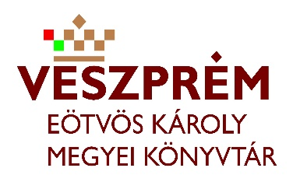
BESZÁMOLÓ
A Múltunk Forrásai, előadás, és séta című KSZR rendezvényről

A rendezvény helyszíne:8243,Balatonakali ,Kossuth u. 45.Polgármesteri Hivatal

Időpontja:2018. 04.21.14 óra

Az előadó/közreműködő megnevezése:Törő Balázs

Résztvevők száma:
14 év alatti: ………1……… fő
14 év feletti: ………18……… fő Összesen: ………19……… fő

A rendezvény rövid leírása, bemutatása:
Szombaton került megrendezésre a Fenye- és Les-hegyi értékeinkről szóló előadás, és a hozzá kapcsolódó séta, melynek keretében a helyszínen is megtekintettük rejtett értékeinket, meglátogatva pinceromokat, benézve eldugott présházakba, ott, ahol a már a rómaiak is szőlőt műveltek.

A program a Balatonakali Könyvtári, Információs és Közösségi Hely szervezésében, a Könyvtárellátási Szolgáltatási Rendszer keretében, az Eötvös Károly Megyei Könyvtár támogatásával valósult meg.

Dátum: Balatonakali, 2018.04.24.

Mellékletek:
- 2 db fénykép
___________________________
Aláírás
Név:Kovács Ágnes

